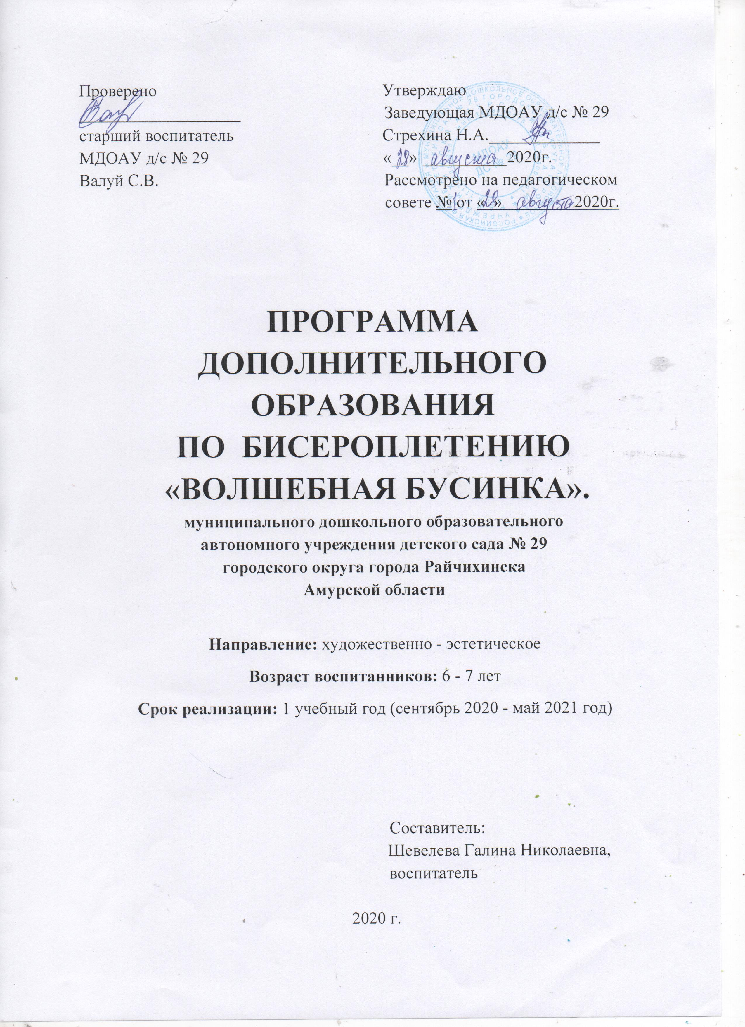
СОДЕРЖАНИЕ

1. Пояснительная записка (актуальность, направленность, новизна, педагогическая целесообразность) ______________________________ 3 стр.
2. Цель и задачи______________________________________________ 4 стр.
3. Принципы построения программы_____________________________5 стр.
4. Расписание и формы занятий _________________________________5 стр.
5. Целевые ориентиры_________________________________________ 5 стр.
6. Результаты обучения (согласно целевым ориентирам)____________ 6 стр.
7. Учебно-тематический план ___________________________________7 стр.
8. Календарно-тематический план _______________________________ 8 стр.
9. Работа с родителями_________________________________________11 стр.
10. Список литературы ________________________________________ 12 стр.

Пояснительная записка.
Согласно ФГОС ДО одним из способов развития творческой личности является создание различных поделок своими руками – такая деятельность позволяет приобрести навыки и умения для развития тонких и точных движений, уверенного управления своим телом, повышения интеллекта и волевых способностей, что является залогом успешного освоения дошкольником программы начального образования в будущем.

Актуальность.
Предлагаемая система практических занятий позволит формировать, развивать и корректировать у старших дошкольников пространственные и зрительные представления, а также помочь детям легко и радостно включиться в будущем в учебный процесс.

Направленность.
Программа способствует развитию личностных познавательных процессов, социализации ребёнка путём приобщения его к полезной творческой деятельности, направлена на художественно - эстетическое воспитание ребенка, обогащение его духовного мира, на развитие художественно - творческого потенциала личности.

Новизна.
Приобщение детей к художественному и ручному труду и развитие творческих способностей детей, является развитие у детей творческого и исследовательского характеров, пространственных представлений, познание свойств различных материалов, овладение разнообразными способами практических действий, приобретение ручной умелости и появление созидательного отношения к окружающему.

Педагогическая целесообразность.
Умение нанизывать бисер на проволоку очень кропотливый и в то же время захватывающий процесс, который нравится детям, а создание игрушек и поделок является для них очень действенным мотивом.
Все занятия, кроме формирования знаний и умений по бисероплетению, направлены на общее развитие ребенка. Расширяется кругозор ребенка о народных традициях и праздниках, их современной направленности, дается возможность проявить творческие способности воспитанников.
За время обучения у детей формируется осознание необходимости думать и понимать, а не просто повторять определенные движения. И, конечно, весь учебный материал связан с воспитанием у обучающихся художественного вкуса, чувств радости и удовольствия от эстетически красивого.
Выполняя практические задания, дети развивают у себя произвольные движения, которые необходимы для успешного обучения в школе, в частности, мелкую психомоторику, которая напрямую влияет на развитие речи и умственное развитие в целом.

Цель программы: продолжать знакомить с различными техниками бисероплетения.

Задачи:
Образовательные
- обучиться различным техникам бисероплетения;
- сформировать представления об основах композиции, цветоведения и материаловедения.
Развивающие
- продолжать развивать моторные навыки;
- продолжать формировать эстетический и художественный вкус;
- продолжать развивать образное мышление, фантазию, творческие способности, внимание.
Воспитательные
- продолжать прививать интерес к культуре, истокам народного творчества;
- обеспечить доведение начатого дела до конца;
- способствовать взаимопомощи при выполнении работы;
- продолжать воспитывать трудолюбие, терпение, усидчивость, выносливость, внимательность.

Возраст воспитанников: 6 - 7 лет

Срок реализации: 1 год

Режим занятий: занятия проводятся 1 раз в неделю, 20 минут в зависимости от возраста воспитанников во второй половине дня с 17.00 до 17.20 часов.

Год обучения | Количество занятий  в неделю | Количество занятий  в месяц | Количество занятий в год | Количество воспитанников
2020-2021 | 1 | 4 | 36 | 12
Принципы построения программы:
- принцип творчества (развитие фантазии, образного мышления, уверенности своих силах);
- принцип индивидуально - личностного подхода (учет индивидуальных возможностей и способностей каждого ребенка);
- принцип культуросообразности (знакомство с рукоделием разных народов);
- принцип разноуровневости (выбор тематики, приемов работы в соответствии с возрастом детей).

Расписание и формы занятий:
День недели | Время
вторник/четверг | 17.00-17.20

- индивидуальные занятия;
- подгрупповые занятия;
- коллективные занятия.

Целевые ориентиры:
- могут выполнять поделки в различных техниках плетения (параллельное, ажурное и петельное);
- сформировано представление об основах композиции, цветоведения и материаловедения;
- могут свободно ориентироваться в схемах;
- будут ориентироваться в классификации бисера (рубка, стеклярус);
- доводят дело до конца.

Результаты обучения (согласно целевым ориентирам)
№  п/п | Фамилия, имя  ребенка | Выполняют поделки в различных техниках плетения |  | Имеют представления об основах композиции |  | Умеют свободно ориентироваться в схемах |  | Ориентируются в классификации бисера |  | Умеют доводить дело до конца |  | Итог
 |  | сентябрь | май | сентябрь | май | сентябрь | май | сентябрь | май | сентябрь | май | сентябрь | май
1
2
3
4
5
6
7
8
9
10
11
12

Вывод на начало года ___________________________________________________________________________________________________________________________________________________________________________________________________________
Вывод на конец года ______________________________________________________________________________________________________________________________________________________________________________________________________
низкий: низкий:
ниже среднего: ниже среднего:
средний: средний:
выше среднего: выше среднего:
высокий: 0,0% высокий: 9,0%

Учебно-тематический план:

№ | Учебная тема | Количество занятий
1 | Введение  Викторина «Главные правила успешной работы». | 1
2 | Бисерная азбука  Практическая работа.  «Сортировка бисера по цвету и размеру». | 1
3 | Основы цветоведения.  Практическая работа  «Изготовление цветового круга». | 2
4 | Плоское плетение на проволоке.  Фигурка «Оса» в технике параллельного плетения.  Фигурка «Мышка» в технике параллельного плетения.  Фигурка « Рыбка» в технике петельного плетения.  Фигурка «Паук» в технике игольчатого плетения.  Фигурка «Божья коровка» в технике игольчатого плетения. | 2  2  2  2  4
5 | Объёмное плетение на проволоке.  Введение.  Фигурка животного в технике параллельного плетения.  Фигурка насекомого в технике параллельного, петельного и игольчатого плетения.  Техника двойного соединения. | 2  2  4  4
6 | Плетение на леске (нити).  Техника «Кирпичный стежок».  Техника полотно «В крестик».  «Пасхальное яйцо» техника полотно «В крестик» | 2  2  4
 | ИТОГО | 36

Календарно-тематический план:

Месяц | Тема | Цель | Материал | Коли-  чество занятий
Сентябрь | Ведение  Викторина  «Главные правила успешной работы». | Повторить инструктаж по охране труда. Закрепить материалы и инструменты необходимые для бисероплетения, правильное положение рук и туловища во время работы. | С использованием ИКТ технологий. | 1
 | «Бисерная азбука»  Практическая работа.  «Сортировка бисера по цвету и размеру». | Учить различать оттенки по цветовому кругу, создавать аппликаций из бисера, бусин, стекляруса, составлять композиций из пуговиц, паеток, бусин, щнура и др. декоративных материалов. | Набор с разными видами бисера, паеток, бусин, пуговиц. | 1
 | Основы цветоведения.  Практическая работа.  Панно «Контраст»  «Изготовление цветового круга». | Продолжать учить различать яркость, цвет, тон, насыщенность, контраст. Составлять композиции декоративного произведения (аппликация из бисера и бусин). | Различный декорированный материал. | 2
Октябрь | Плоское плетение на проволоке.  Фигурка  «Оса»  в технике параллельного плетения. | Познакомить с приёмами плетения с использованием схем, условных обозначений на схемах, способами закрепления и наращивания проволоки. Воспитывать аккуратность в работе, внимательность и любовь к декоративно - прикладному творчеству. | Проволока,  Бисер или бусины разного цвета, ёмкости для бисера. | 2
 | Плоское плетение на проволоке.  Фигурка  «Мышка»  в технике параллельного плетения. | Продолжать знакомить с приёмами плетения с использованием схем, условных обозначений на схемах, способами закрепления и наращивания проволоки. Воспитывать аккуратность в работе, внимательность и любовь к декоративно - прикладному творчеству. | Проволока,  Бисер или бусины разного цвета, ёмкости для бисера. | 2
Ноябрь | Плоское плетение на проволоке.  Фигурка  «Рыбка»  в технике петельного плетения. | Формировать навыки петельного плетения. Способствовать развитию умения правильно держать проволоку в руке, нанизывать бусины на проволоку. развитию глазомера, мелкой моторики пальцев рук, технических навыков и умений. Способствовать развитию внимания, мышления, памяти. | Проволока,  бисер, ёмкости для бисера. | 2
 | Плоское плетение на проволоке.  Фигурка  «Паук»  в технике игольчатого плетения. | Познакомить с новой техникой бисероплетения – игольчатое плетение.  Способствовать развитию умения правильно держать проволоку в руке, нанизывать бусины на проволоку. развитию глазомера, мелкой моторики пальцев рук, технических навыков и умений. Способствовать развитию внимания, мышления, памяти. | Проволока,  бисер, большие бусины, ёмкости для бисера | 2
Декабрь | Плоское плетение на проволоке.  Фигурка  «Божья коровка»  в технике игольчатого плетения. | Формировать практические умения и навыки низания бисера на проволоку по схеме в технике игольчатого плетения.  Способствовать развитию мелкой моторики рук, тактильных ощущений, творческого воображения, чувства уверенности, выдержки. | Проволока,  красный бисер, бусины чёрного цвета, ёмкости для бисера. | 4
Январь | Объёмное плетение на проволоке.  Введение. | Продолжать учить разбираться в особенностях и условных обозначениях на схемах объемных изделий из бисера. | Проволока,  бисер, большие бусины, ёмкости для бисера. | 2
 | Объёмное плетение на проволоке.  Фигурка животного  в технике параллельного плетения. | Познакомить с основными приёмами бисероплетения, используемых для изготовления объемных игрушек из бисера и бусинок. | Проволока,  бисер, большие бусины, ёмкости для бисера | 2
Февраль | Объёмное плетение на проволоке.  Фигурка насекомого в технике параллельного, петельного и игольчатого плетения. | Познакомить с изготовлением игрушки-насекомого на проволоке в технике объёмного параллельного, петельного и игольчатого плетения. | Проволока,  бисер, большие бусины, ёмкости для бисера | 4
Март | Объёмное плетение на проволоке.  Техника двойного соединения. | Познакомить с техникой двойного соединения, продолжать учить детей работать с опорой на рисунок-схему.  Способствовать развитию умения правильно держать проволоку в руке, нанизывать бусины на проволоку. развитию глазомера, мелкой моторики пальцев рук, технических навыков и умений. Способствовать развитию внимания, мышления, памяти. | Проволока,  бисер, большие бусины, ёмкости для бисера | 4
Апрель | Плетение на леске (нити).  Техника «Кирпичный стежок». | Упражнять в освоении приёмов техники «кирпичного стежка». Продолжать способствовать развитию мелкой моторики рук, тактильных ощущений, творческого воображения, чувства уверенности, выдержки, воспитывать умение доводить начатое дело до конца. | Леска, бисер, большие бусины, ёмкости для бисера. | 2
 | Плетение на леске (нити).  Техника полотно «В крестик». | Упражнять в освоении приёмов техники полотно «в крестик». Продолжать способствовать развитию мелкой моторики рук, тактильных ощущений, творческого воображения, чувства уверенности, выдержки, воспитывать умение доводить начатое дело до конца. | Леска, бисер, большие бусины, ёмкости для бисера. | 2
Май | Итоговая работа  Пасхальное яйцо из бисера. | Закрепить изученные навыки плетения», воспитывать умение доводить начатое дело до конца. | Проволока,  бисер, большие бусины, ёмкости для бисера | 4

Работа с родителями.

Месяц | Мероприятие
Сентябрь | Буклет «Что даёт бисер?»
Октябрь - май | Онлайн - выставка детских работ  «Ярмарка мастеров».
Ноябрь | Фоторепортаж  «Отчёт по программе дополнительного образования».
Январь | Мастер – класс по бисероплетению с размещением в интернетсети  «От А до Я».
Март | Наглядная информация  «Магия волшебного бисера»
Май | Фотовыставка итоговых работ  «Пасхальное яйцо из бисера».

Список литературы:

1. Интернет - ресурсы.
Электронная библиотека книг
https://iknigi.net/
Маам.ру
https://www.maam.ru/
Социальная сеть работников образования
https://nsportal.ru/
Институт развития образования Амурской области
http://amur-iro.ru/
Министерство образования и науки Амурской области
https://obr.amurobl.ru/
Международный педагогический портал «Солнечный свет»
https://solncesvet.ru/
Для воспитателей детских садов
http://vospitateljam.ru/
МДОАУ Детский сад № 29 городского округа города Райчихинска Амурской области
http://дс29.райчихинск-образование.рф/
2. Лындина Ю., Фигурки из бисера/ Ю. Лындина. - Культура и традиции, 2001, 2003
3. Вирко Е., Стильный бисер/Е. Вирко. – М.: Эксмо, 2006

